Teclado Matricial Monitor Serial

Descripción general

Un teclado matricial es un tipo de teclado que organiza sus teclas en forma de filas y columnas para ahorrar pines de conexión.
En lugar de que cada tecla tenga su propio cable hacia el microcontrolador, se conectan en una matriz:
- Cada fila está conectada entre sí.
- Cada columna está conectada entre sí.
- La unión de una fila con una columna forma una tecla.
Ejemplo:
Un teclado matricial de 4x4 tiene 4 filas y 4 columnas (16 teclas en total). Para leerlo, el microcontrolador envía señales por las filas y va detectando en qué columna se cierra el circuito al presionar una tecla.
Ventajas:
- Requiere menos pines en el microcontrolador.
- Es económico y sencillo de usar.
- Muy usado en proyectos con Arduino, ESP32, PIC, etc.
Aplicaciones típicas:
- Ingreso de contraseñas (ejemplo: sistemas de acceso).
- Interfaces de usuario en proyectos electrónicos.
- Cajeros automáticos, cerraduras electrónicas, calculadoras.
Estructura
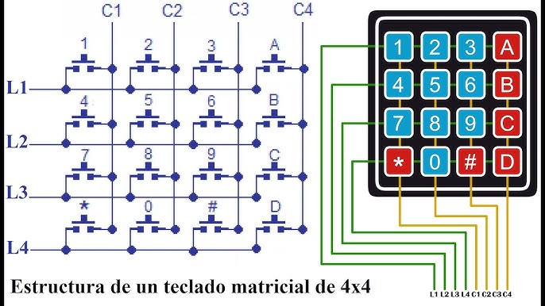

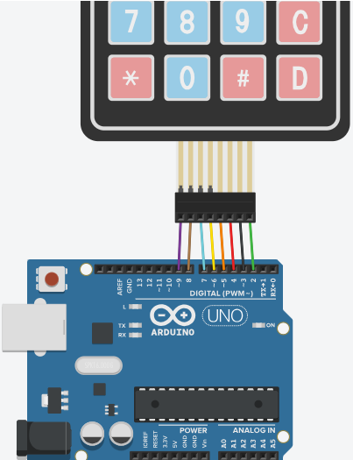
Esquema de conexión
Código en Arduino
Hacer un programa que muestre los elementos del teclado matricial en el monitor serial de Arduino.
#include <Keypad.h>

// Definimos el tamaño del teclado
const byte FILAS = 4; // número de filas
const byte COLUMNAS = 4; // número de columnas

// Definimos el mapa de teclas
char teclas[FILAS][COLUMNAS] = {
{'1','2','3','A'},
{'4','5','6','B'},
{'7','8','9','C'},
{'*','0','#','D'}
};

// Pines conectados a las filas y columnas
byte pinesFilas[FILAS] = {9, 8, 7, 6}; // cambia según tu conexión
byte pinesColumnas[COLUMNAS] = {5, 4, 3, 2}; // cambia según tu conexión

// Creamos el objeto teclado
Keypad teclado = Keypad(makeKeymap(teclas), pinesFilas, pinesColumnas, FILAS, COLUMNAS);

void setup() {
Serial.begin(9600);
Serial.println("Presiona una tecla...");
}

void loop() {
char tecla = teclado.getKey(); // lee la tecla presionada
if (tecla) { // si se presiona alguna
Serial.print("Tecla presionada: ");
Serial.println(tecla);
}
}
Ejericios

Hacer un programa que active un led al presionar el botón 1 del teclado matricial. Apagarlo al presionar la tecla 2.

